检测2015

大题目已经全部回忆了，小题比较恶心的也应该都回忆了。。。我尽力了

一、填空

1.的最佳估计值是？他的不确定度？

$$\overline{x},\frac{σ}{\sqrt{n}}$$

2.砝码的测量值为100.0234， 准确度为0.0120，k=3（我不知道这个k是什么），问不确定度。

100.0234-0.0120=100.0114

不确定度为 $U_{99.7\%}/3$

3.问四个应变片如何放置？灵敏度4片是1片的多少倍？

差动放置，4倍

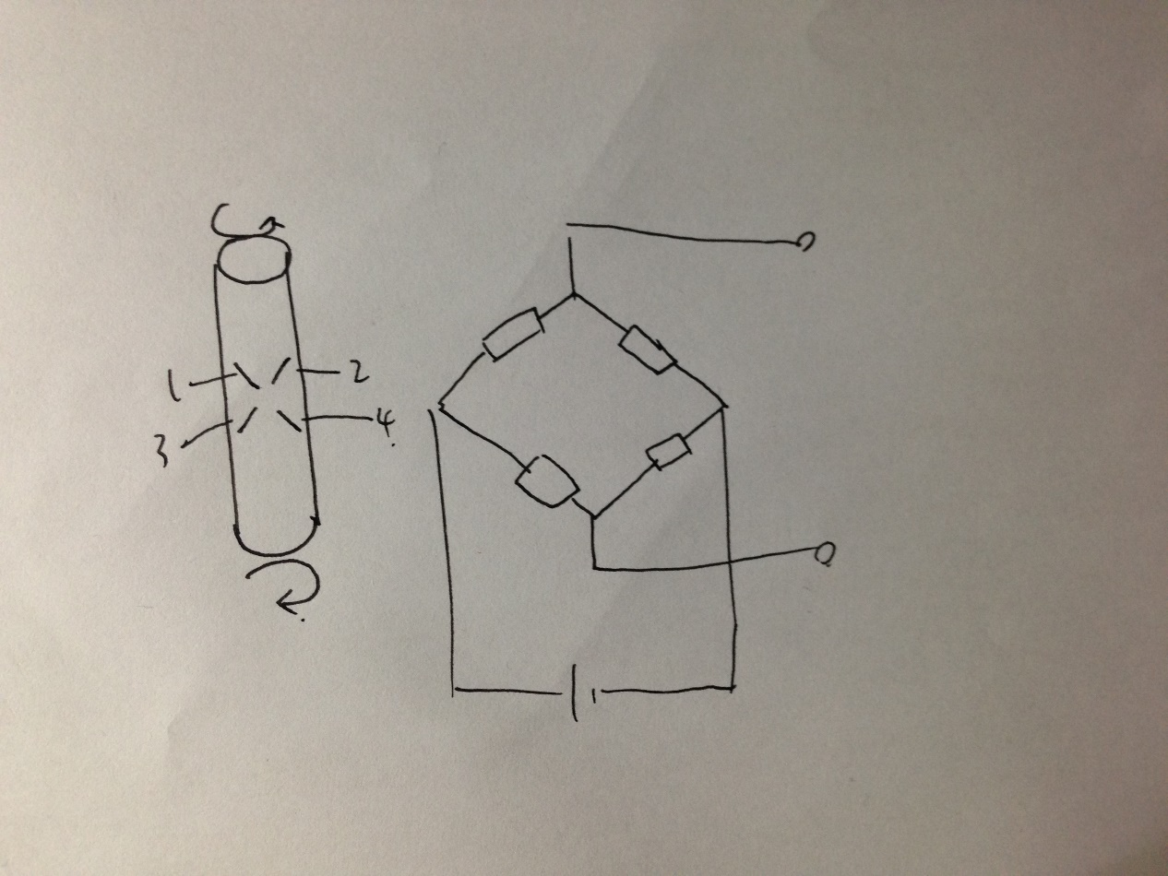

4.LVDT的全称？LVDT的缝隙中间能不能放高温或者腐蚀性液体？

Linear Variable Differential Transformer，可以。

5.弹簧测力，为固有频率，满足什么条件时可以当做加速度检测？什么条件时能够作为速度检测？此时m，k应该大还是小？

$$ω≪ω_{0}，ω=ω_{0}。此时指速度？\frac{k}{m}={ω_{0}}^{2}$$

6.PSD中同步积分的三个作用？

输出直流成分，与发光信号同频率同相成分的大小成比例

微弱信号检测（主动改变theta角，调最大输出，求A）

相位差检测（求出A后，A不变，再求theta）

7.冰点？三相电？

0°C,0.01°C，

8.12分的一道题，是老师给的思考题（期末上传的思考题文件一定要看！！！）我们今年是：

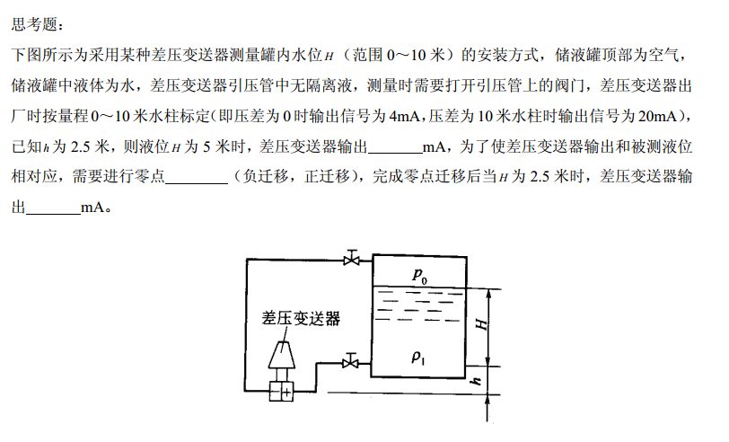

稍微有变但是差不多。

16mA，正迁移8mA。

9.各种流量计对应的物理学家是谁？（选择题）5空

卡门-我解！

霍尔，法拉第-电磁！

科里奥利-科室！

牛顿-弯道！

文丘里-节流！？

10.伯努利方程是（质量守恒/能量守恒?）

能量守恒

11.与流体分层相关的是？（雷诺数）

雷诺数

12.黏度的单位？

动力粘度：Pa\*s

13.浮子流量计又称？

转子流量计

大题：

二、光栅标尺：1.画出输出信号 2.如何判断方向 3.为什么要判断方向 4.栅距为p最高的分辨率是多少？

1、难

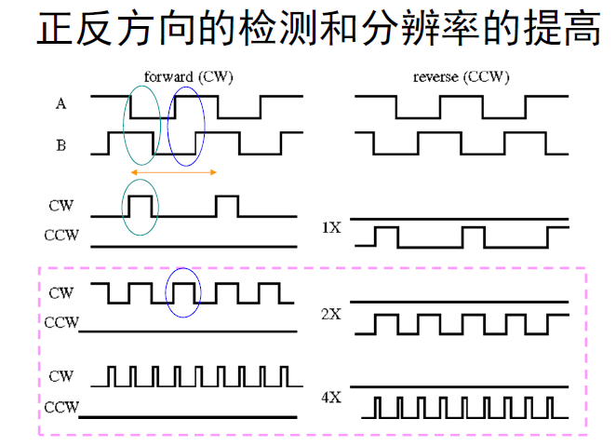

2、设置光电传感器S1、S2，上下栅格相位相差1/4栅距，鉴相判断移动方向

3、？？？

4、p/4

三、PSD：1.图如下，两边电流是，，请推出x的公式。

2.如果光线是一个光斑，那么测量结果的物理意义？

3.强度如下，请推导x。

$$1、x=\frac{L*\left(I2-I1\right)}{I2+I1}$$

2、x是光板重心

3、 $x=\frac{\int{2x(a-x*a/2r)*\sqrt{r^{2}-{\left(r-x\right)}^{2}}dx}}{\int{2(a-x*a/2r)*\sqrt{r^{2}-{\left(r-x\right)}^{2}}dx}}$

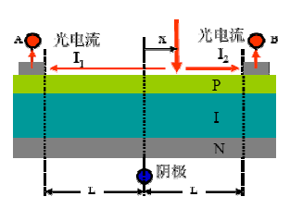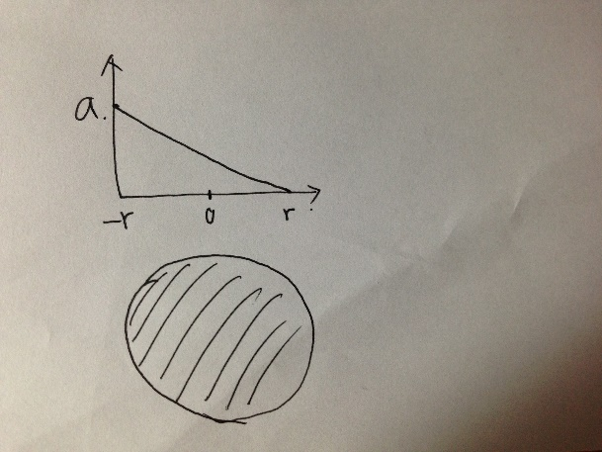

四、V型明渠流流量测量，计算流量。完全同那张纸上的最后。

$$dQ=\sqrt{2gh} w dh$$

$$w=h*tan⁡(\frac{Θ}{2})$$

积分之！

五、J型热电偶，给定铁康铜的一张表，（忘了画，两个电压表的接触点温度是20摄氏度）。

1.若冰水混合物的温度为1摄氏度，那么测量得电压是多少？

2.若实验者以为是0摄氏度，那么测量到的T1是多少？

3.绝对误差是？

1、

2、应该查表！

3、

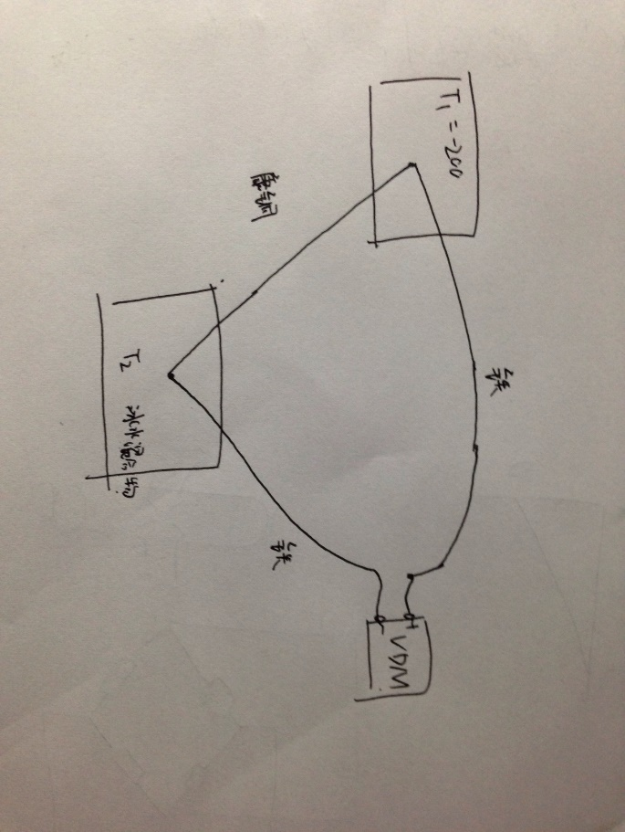

六、千斤顶，左边直径5，右边50，左边放20kg问右边能够顶起多少？

2000kg

